Львівський національний університет імені Івана Франка

**Звіт про виконання лабораторної роботи №3**

на тему:

**«Написання серверу та клієнтних додатків»**

Виконав:

Студент групи Феп-41

Скребуха Володимир

Перевірила:

Назаркевич М.А

Львів – 2022

**Тема:** **Git**

**Завдання :** Створити два консольних проекти у одному з яких написати серверну частину а у іншому клієнтську та підєднати одне до одного

**Хід роботи**

1. Запускаємо студію та ствоюрємо новий консольний проект

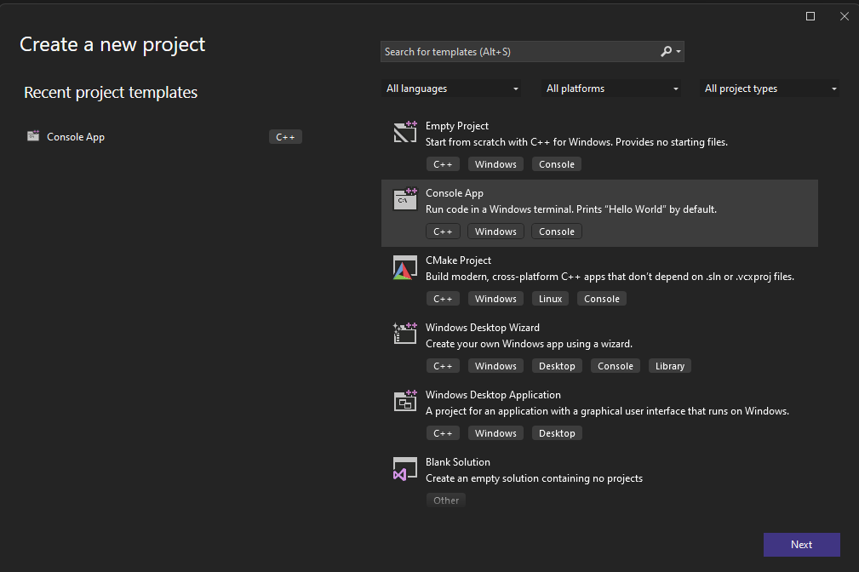

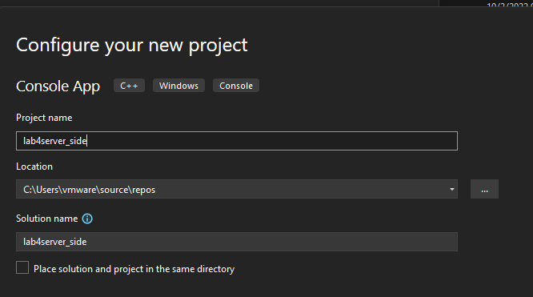

2. Спочатку напишемо код самого серверу до якого в мабутньому будемо підключатися

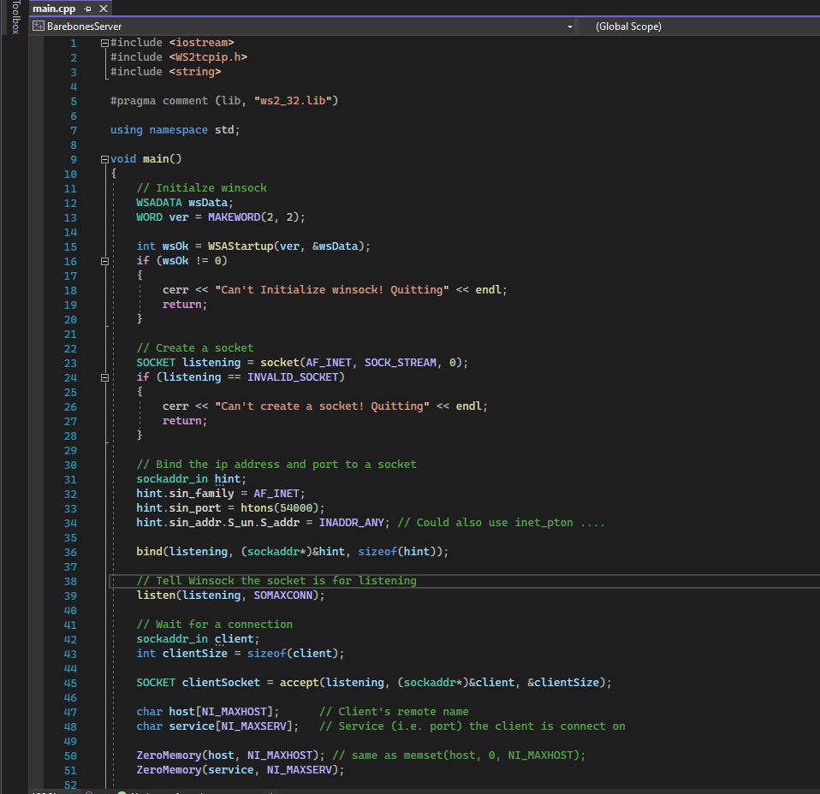

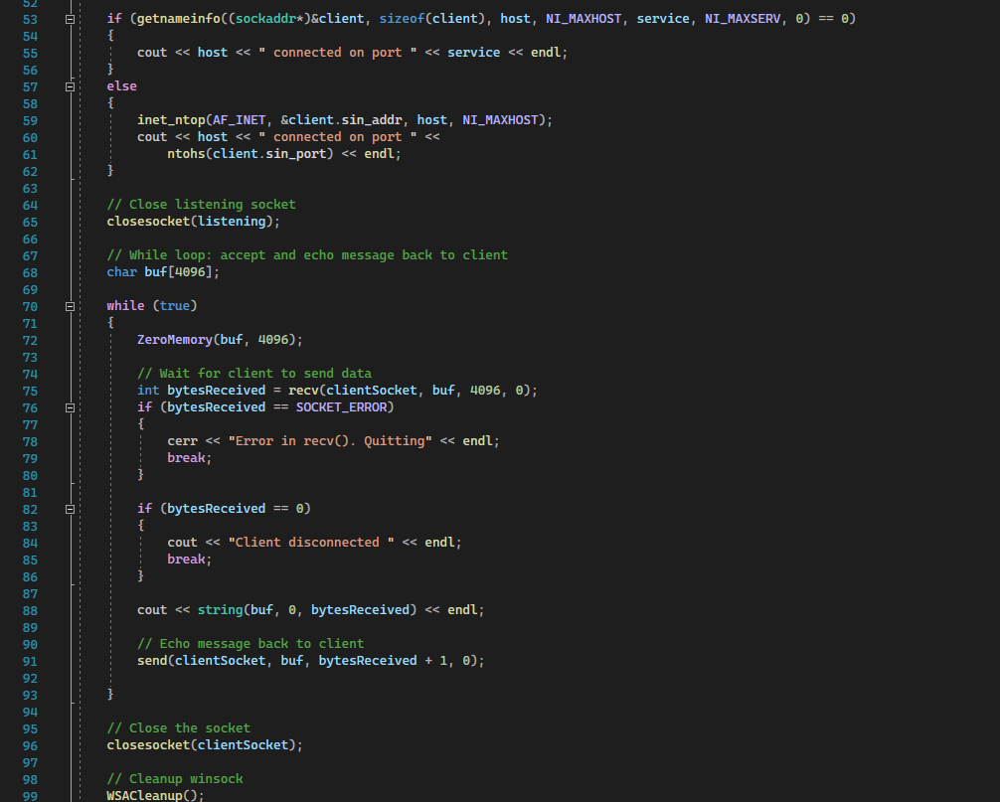

Компілюємо та запускаємо натискаючи на кнопку 

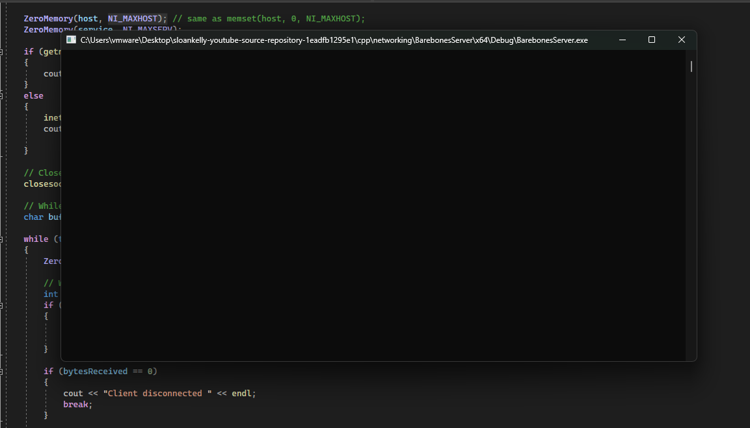

В результаті серверна частина успішно скомпілювалася та запустиалась

Тепер переходимо до наступного етапу – написання клієнтської частини додатку

Створюємо ще один консольний додаток

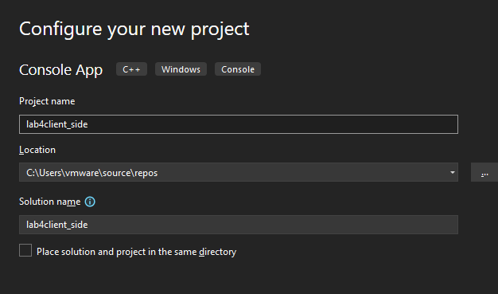

**Посилання на гіт репозиторій**

https://github.com/YouRlittleBetraYal/progrconfiguresystem

**Висновок:** На лабораторній роботі було написано серверну частину додатку та протестовано її за допомогою програми putty підключившись через неї та надіслано повідомлення